II.
Návrh

VYHLÁŠKA

ze dne 2015,

kterou se mění vyhláška Ministerstva dopravy a spojů č. 167/2002 Sb., kterou se provádí zákon č. 247/2000 Sb., o získávání a zdokonalování odborné způsobilosti k řízení motorových vozidel a o změnách některých zákonů, ve znění zákona č. 478/2001 Sb., ve znění pozdějších předpisů

Ministerstvo dopravy stanoví podle § 62 zákona č. 247/2000 Sb., o získávání a zdokonalování odborné způsobilosti k řízení motorových vozidel a o změnách některých zákonů, ve znění zákona č. 478/2001 Sb., zákona č. 374/2007 Sb., zákona č. 133/2011 Sb., zákona č. 297/2011 Sb., zákona č. 64/2014 Sb. a zákona č. 230/2014 Sb.:

Čl. I
Vyhláška č. 167/2002 Sb., kterou se provádí zákon č. 247/2000 Sb., o získávání a zdokonalování odborné způsobilosti k řízení motorových vozidel a o změnách některých zákonů, ve znění zákona č. 478/2001 Sb., ve znění vyhlášky č. 152/2003 Sb., vyhlášky č. 298/2006 Sb., vyhlášky č. 156/2008 Sb. a vyhlášky č. 284/2013 Sb., se mění takto:

- V § 1 úvodní části ustanovení se slova „Evropských společenství¹⁾“ nahrazují slovy „Evropské unie¹⁾ “.
Poznámka pod čarou č. 1 zní:
„1) Směrnice Evropského parlamentu a Rady 2006/126/ES ze dne 20. prosince 2006 o řidičských průkazech (přepracované znění).
Směrnice Komise 2012/36/EU ze dne 19. listopadu 2012, kterou se mění směrnice Evropského parlamentu a Rady 2006/126/ES o řidičských průkazech.
Směrnice Komise 2014/85/EU ze dne 1. července 2014, kterou se mění směrnice Evropského parlamentu a Rady 2006/126/ES o řidičských průkazech.“.
CELEX 32006L0126
CELEX 32012L0036
CELEX 32014L0085
- V § 14 odst. 1 písmeno b) zní:
„b) znalost ovládání a údržby vozidla, bezpečnosti při nakládání, hospodárného řízení z hlediska spotřeby pohonných hmot, provozních nákladů a šetrnosti k životnímu prostředí, technických vlastností vozidel a jejich konstrukčních celků, zejména řízení, pneumatik, brzd, světel, a fyzikálních vlastností vozidel, zejména rychlosti, tření, dynamiky a energie,“
CELEX 32006L0126
- V § 14 odst. 1 písm. c) se za slovo „gestikulaci“ vkládají slova „, jednotnost a důslednost hodnocení“.
CELEX 32006L0126
- V § 15 se na konci odstavce 5 doplňuje věta, která zní: „Žadatel o získání průkazu zkušebního komisaře musí prokázat vysokou úroveň znalostí a dovedností při řízení motorových vozidel těch skupin, pro které je oprávněn provádět zkoušky žadatelů o řidičská oprávnění.“.
CELEX 32006L0126
- V § 17 odst. 4 se na konci textu písmene e) doplňují slova „způsob bezpečného řízení vozidla v tunelech,“
CELEX 32014L0085
- V § 17 odst. 6 se na konci textu písmene d) doplňují slova „a základní znalost poskytování první pomoci“.
CELEX 32006L0126
- V § 17 odst. 6 písm. j) zní:
„j) základy konstrukce a funkce spalovacího motoru, palivového systému, elektrického systému, zapalovacího systému a převodového ústrojí, funkce provozních kapalin, zásady jejich kontroly, doplňování a výměny, zásady mazání jednotlivých částí vozidla a jejich kontroly a údržby v rámci ochrany před mrazem (pouze u skupin vozidel C1, C1+E, C, C+E, D1, D1+E, D, D+E),“.
CELEX 32006L0126
- V § 17 odst. 6 písm. k) se za slovo „zásady“ vkládá slovo „konstrukce,“.
CELEX 32006L0126
- V § 17 odst. 6 písm. l) zní:
„l) typy brzdných systémů, jejich funkce, hlavní části, zapojení, užívání a denní údržba brzdných systémů a regulátorů rychlosti, používání brzd s protiblokovacím systémem,“.
CELEX 32006L0126
- V § 17 odst. 6 písm. m) se slova „hlavních částí včetně jejich zapojení, užívání a denní údržby“ nahrazují slovy „funkce, hlavní části, zapojení, užívání a denní údržba“.
CELEX 32006L0126
- V § 17 odst. 6 písm. o) se slovo „řádných“ nahrazuje slovy „nezbytných běžných“.
CELEX 32006L0126
- V § 17 odst. 6 písm. p) se za slovo „nakládce“ vkládá slovo „, přepravě“.
CELEX 32006L0126
- V § 19 odst. 1 písm. a) úvodní části ustanovení se za slovo „vozidel“ doplňují slova „s výjimkou skupin AM, A1, A2 a A“.
CELEX 32006L0126
- V § 19 odst. 1 písm. a) bodě 1 se za slovo „sedadlo“ vkládají slova „a opěrku hlavy“.
CELEX 32006L0126
- V § 19 odst. 1 písmeno b) zní:
„b) před zahájením jízdy u skupiny vozidel AM, A1, A2 a A prověřit stav pneumatik, brzd, řízení, vnějšího osvětlení vozidla, směrových světel, spínače výstražných světel, je-li k dispozici, výstražného zvukového zařízení, převodu hnací síly, například sekundárního řetězu, hnacího řemenu nebo hřídele, hladiny oleje v motoru a hladiny brzdové kapaliny, upravit si ochrannou výstroj, včetně rukavic, bot a oblečení, řádně upevnit na hlavě ochrannou přilbu a provést následující zvláštní jízdní úkony vyobrazené v příloze č. 7 k této vyhlášce, kterými žadatel prokazuje dostatečnou připravenost a schopnost samostatného ovládání motocyklu bez přítomnosti druhé osoby na sedadle spolujezdce:
1. sejmout motocykl ze středového stojanu, vést jej bez použití motoru vpřed a vzad se zatočením doleva a doprava, se zaparkováním do omezeného prostoru a postavit motocykl na středový stojan. V případě, že je motocykl vyroben pouze s podpěrným stojanem, použije se podpěrný stojan,
2. provést jízdu při nízké rychlosti zahrnující následování zkušebního komisaře rychlostí chůze v přímém směru, bezpečné otočení o 180º projetím zatáčky tvaru „U“, slalom, jízdu po dráze ve tvaru „8“, opakované rozjetí s jednou nohou na stupačce přesunutím druhé nohy na stupačku a zastavení s následnou oporou jednou nebo oběma nohama pro udržení stability motocyklu,

3. provést jízdu ve vyšších rychlostech zahrnující slalom v rychlosti nejméně 40 km.h⁻ ¹ a vyhýbání se překážce při rychlosti 50 km.h⁻¹ (u skupiny vozidel AM 45 km.h⁻¹),

4. provést brzdění na přesnost ve stanoveném úseku z rychlosti nejméně 50 km.h⁻¹, nouzové brzdění na stanovenou vzdálenost z rychlosti nejméně 50 km.h⁻¹ (u skupiny vozidel AM 45 km.h⁻¹).“
CELEX 32006L0126
- V § 19 odst. 2 písm. a) bod 1 zní:
„1. schopnost ovládání motorového vozidla v podmínkách provozu na pozemních komunikacích, zejména zachování správného směru jízdy, řízení s ohledem na snížení spotřeby paliva a emisí, zrychlení vozidla až na vhodnou rychlost a udržování této rychlosti i během řazení jednotlivých rychlostních stupňů, jízda v zatáčkách, vjetí do křižovatky a její bezpečné projetí, přizpůsobení rychlosti vozidla při odbočování vlevo a vpravo, jízda na pozemních komunikacích v přímém směru, míjení protijedoucích vozidel, včetně úseků s omezeným prostorem, přizpůsobení rychlosti vozidla podmínkám provozu na pozemních komunikacích, zařazení se do jiného jízdního pruhu, dodržování správné vzdálenosti mezi vozidly v jednotlivých jízdních pruzích, předjíždění jiných vozidel, je-li to možné, jízda kolem překážek, například zaparkovaných vozidel, dodržování bezpečného bočního odstupu, popřípadě předjíždění jinými vozidly, odbočení na křižovatce vlevo i vpravo, odbočení mimo pozemní komunikaci, rozjezd po zaparkování, po zastavení v provozu a po výjezdu z vozovky,“
CELEX 32006L0126
- V § 19 odst. 2 písm. a) bodě 2 se za slova „přejezd do pruhu s pomaleji jedoucími vozidly“ vkládají slova „průjezd dálničním uzlem a tunelem,“.
CELEX 32006L0126
CELEX 32014L0085
- V § 19 odst. 2 se na konci písmene a) čárka nahrazuje slovem „a“ a doplňuje se bod 3., který zní: „3. provedení nezbytných bezpečnostních opatření při opouštění vozidla,“.
CELEX 32006L0126
- V § 19 odst. 2 se písmeno b) zrušuje.
Dosavadní písm. c) a d) se označují jako písmena b) a c).
- V § 19 odst. 2 písmeno c) se slovo „nepřevyšující“ nahrazuje slovem „převyšující “.
CELEX 32006L0126
- V § 19 odstavec 4 zní:
„(4) Hodnocení zkoušky z praktické jízdy zahrnuje:
a) bezpečný, předvídavý, ohleduplný, přizpůsobivý a rozhodný způsob jízdy,
b) dodržování povinností řidiče v provozu na pozemních komunikacích, přizpůsobení jízdy stavu a povaze vozovky, aktuálním povětrnostním vlivům a jiným podmínkám provozu na pozemních komunikacích,
c) respektování ostatních účastníků provozu na pozemních komunikacích, správné a včasné reakce na jejich chování, se zvýšenou opatrností vůči dětem, chodcům, cyklistům, osobám s omezenou schopností pohybu a orientace a jiným zranitelným účastníkům silničního provozu,
d) schopnost ovládání vozidla z hlediska správného nastavení a používání bezpečnostních pásů, zpětných zrcátek, opěrek hlavy, sedadel, správné používání světel, schopnost ovládání výstražných směrových světel, stěračů, ventilátoru topení, klimatizace a ostatního vybavení vozidla,
e) správné používání ovládacích prvků s ohledem na způsob a kvalitu jízdy, ovládání spojky, převodovky, akcelerátoru, řízení, brzdového systému včetně pomocných brzdových systémů, je-li jimi vozidlo vybaveno, používání jiných postupů zpomalování jízdy než brzdění, a využívání parkovací brzdy k bezpečnému rozjezdu do svahu,
f) schopnost ovládání vozidla za různých podmínek a při různých rychlostech, s ohledem na druh, vlastnosti, hmotnost a rozměry vozidla nebo jízdní soupravy. U skupin vozidel B+E, C1, C1+E, C, C+E, D1, D1+E, D, D+E se posuzuje schopnost ovládání vozidla s ohledem na hmotnost a druh nákladu, u skupin vozidel D1, D1+E, D, D+E schopnost zajistit pohodlí cestujících při jízdě, bez náhlého zvýšení rychlosti, s plynulým řízením a plynulým řazením rychlostních stupňů, a bez prudkého brzdění,
g) schopnost řídit hospodárně a šetrně k životnímu prostředí s přihlédnutím k otáčkám motoru za minutu, k přeřazování rychlostních stupňů, k brzdění a zrychlování, platí pouze pro skupiny vozidel B, B+E, C1, C1+E, C, C+E, D1, D1+E, D, D+E,
h) včasné zpomalování, brzdění a zastavování podle okolností, předvídavost, u skupin vozidel D1, D1+E, D, D+E schopnost používání různých brzdových systémů a používání jiných postupů zpomalování jízdy než brzdění,
i) pozorovací schopnosti, panoramatické vidění, správné a včasné používání zpětných zrcátek, vidění na dlouhé, střední a krátké vzdálenosti v souvislosti se schopností včasné a správné reakce,
j) dodržování přednosti v jízdě na křižovatkách a dálničních uzlech, dávání přednosti v jízdě za jiných okolností, například při změně směru, přejíždění mezi jízdními pruhy, zvláštních jízdních úkonech,
k) schopnost vyhodnocovat světelnou signalizaci, dopravní značky a ostatní značení, dodržování správného chování na světelné signalizaci, dodržování pokynů osob řídících dopravní provoz, správné chování podle dopravních značek, například zákazových nebo příkazových, přiměřené jednání podle vodorovného značení na vozovce,
l) schopnost udržování odstupu, dodržování bezpečné vzdálenosti před vozidlem, bezpečný boční odstup po stranách vozidla, dostatečná a bezpečná vzdálenost od ostatních účastníků provozu na pozemních komunikacích,
m) schopnost udržování směru jízdy a správného umístění na pozemní komunikaci při řazení do jízdních pruhů, na kruhových objezdech, v zatáčkách, přiměřeně podle druhu a vlastností vozidla nebo jízdní soupravy a schopnost předvídání změny zařazení,
n) schopnost dodržovat a nepřekračovat nejvyšší dovolenou rychlost při nepřekročení nejvyšší povolené rychlosti, nejet nepřiměřeně nízkou rychlostí při optimálních podmínkách dovolujících rychlost vyšší, přizpůsobit rychlost povětrnostním podmínkám a podmínkám provozu na pozemních komunikacích, zvolit takovou rychlost, aby byl schopen bezpečně zastavit vozidlo na vzdálenost, na kterou má rozhled,
o) schopnost dávat znamení podle potřeby správně a včas, zejména o změně směru jízdy, přiměřeně reagovat na všechna znamení dávaná ostatními účastníky provozu na pozemních komunikacích včetně světelných výstražných znamení.“.
CELEX 32006L0126
- V § 19 se doplňuje odstavec 5, který zní:
„(5) Záznam o zkoušce z praktické jízdy obsahuje tyto náležitosti:
- jméno, příjmení a datum narození žadatele o řidičské oprávnění nebo držitele řidičského oprávnění,
- skupiny vozidel, pro které se zkouška z praktické jízdy provádí,
- registrační značka výcvikového vozidla nebo výcvikových vozidel spojených do jízdní soupravy,
- údaj o datu a době trvání zkoušky z praktické jízdy,
- údaje o znalostech, dovednostech a chování prověřovaných v rámci zkoušky z praktické jízdy a jejich zhodnocení,
- jméno, příjmení a číslo zkušebního komisaře,
- podpis a otisk razítka zkušebního komisaře,
- podpis žadatele o řidičské oprávnění nebo držitele řidičského oprávnění,
- podpis učitele autoškoly pouze v případě, že žadatel o řidičské oprávnění nebo držitel řidičského oprávnění odmítne záznam o zkoušce z praktické jízdy podepsat, a
- lhůta pro skartaci dokumentu v souladu se zvláštním právním předpisem 7).“

Poznámka pod čarou číslo 7) zní:
„7) Vyhláška č. 259/2012 Sb. o podrobnostech výkonu spisové služby, ve znění pozdějších předpisů.“.

- Za přílohu č. 6 se doplňuje příloha č. 7, která zní:
„Příloha č. 7 k vyhlášce č. 167/2002 Sb.

Zvláštní jízdní úkony pro první část zkoušky z praktické jízdy motocyklů zařazených do skupiny vozidel AM, A1, A2 a A

K § 19 odst. 1 písm. b) bodu 1.

- Sejmutí motocyklu ze středového stojanu a jeho vedení vpřed bez použití motoru se zatočením doleva, následně vzad se zaparkováním do omezeného prostoru a postavení motocyklu na středový stojan. Sejmutí motocyklu ze středového stojanu a jeho vyvedení z omezeného prostoru vpravo. V případě, že je motocykl vyroben pouze s podpěrným stojanem, použije se podpěrný stojan.

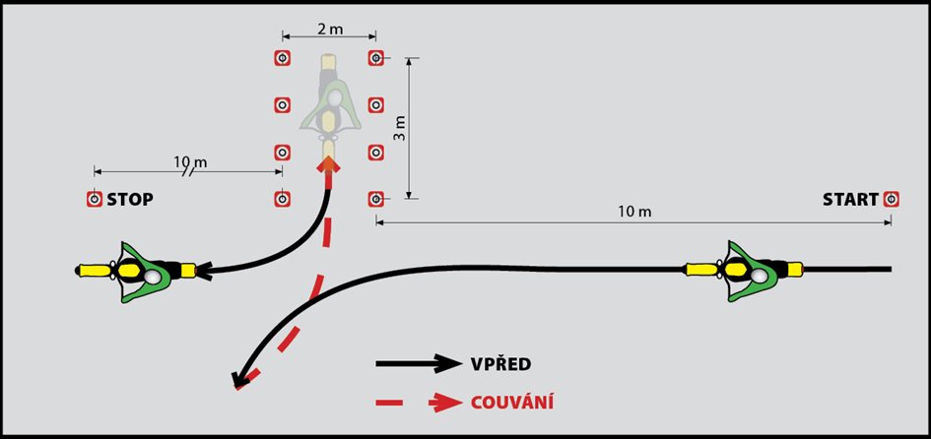

K § 19 odst. 1 písm. b) bodu 2.
- provedení jízdy při nízké rychlosti - následování komisaře rychlostí chůze cca 4 km.h⁻¹ v přímém směru (délka dráhy cca 12 m)
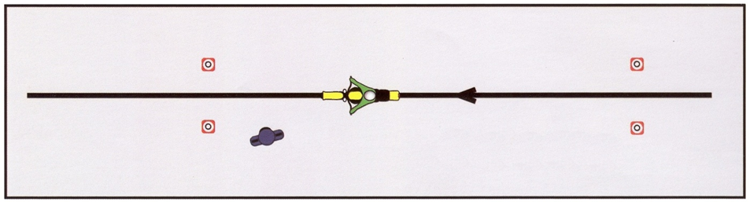

- Bezpečné otočení o 180º projetím zatáčky tvaru „U“ rychlostí chůze cca 4 km.h⁻¹
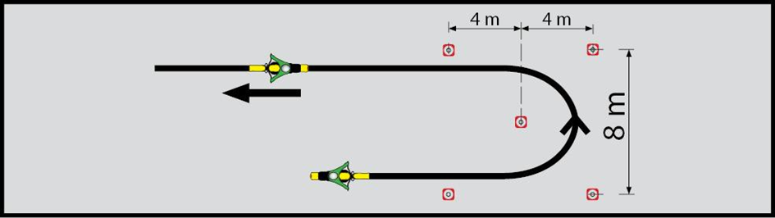

- Slalom při rychlosti chůze cca 4 km.h⁻¹

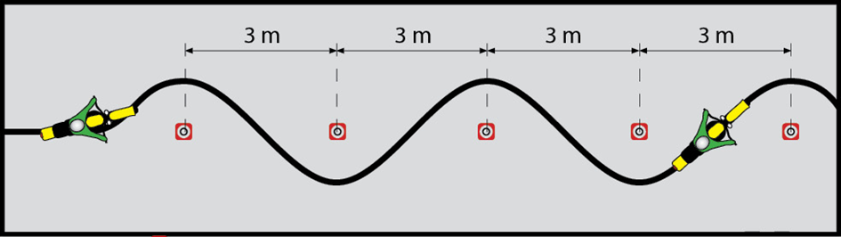

- Jízda po dráze ve tvaru „8“ při rychlosti chůze cca 4 km.h⁻¹

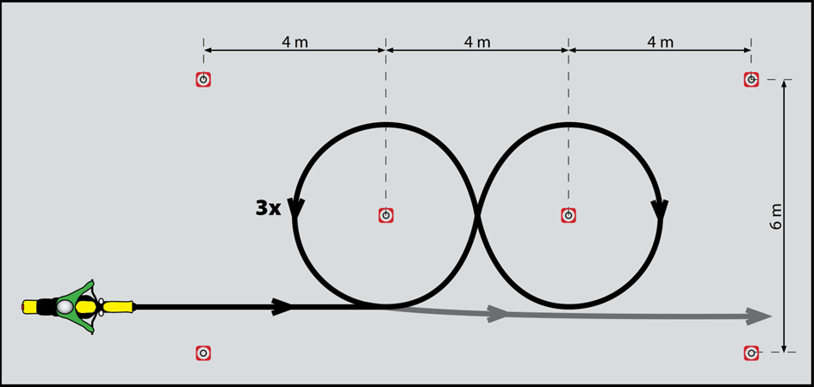

- Opakované rozjetí se s jednou nohou na stupačce a přesunutím druhé nohy na stupačku a zastavení s následnou oporou jednou nebo oběma nohama pro udržení stability motocyklu

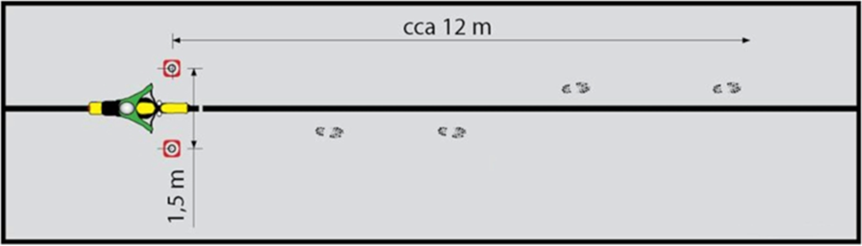

- Dráha pro úkony v pomalé rychlosti
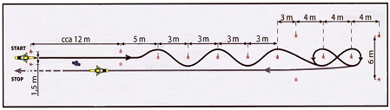

K § 19 odst. 1 písm. b) bodu 3.
- Provedení jízdy ve vyšších rychlostech, slalom v rychlosti 40 km.h⁻¹

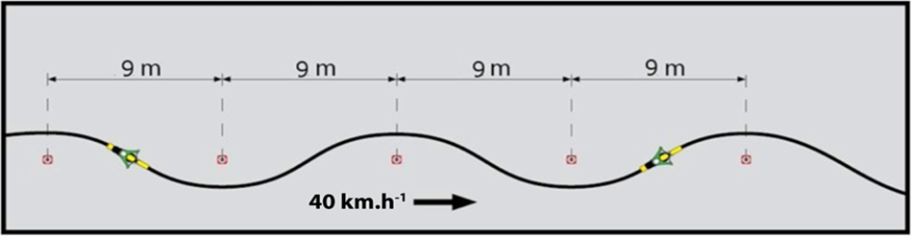

- Vyhýbání se překážce při rychlosti nejméně 50 km.h-1 (u skupiny AM 45 km.h⁻¹)

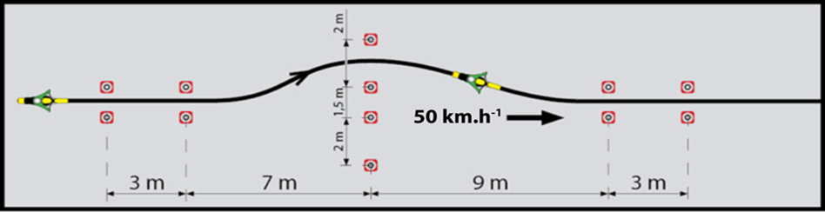

K § 19 odst. 1 písm. b) bodu 4.
- Brzdění na přesnost ve stanoveném úseku z rychlosti nejméně 50 km.h⁻¹
(u skupiny AM 45 km.h⁻¹)
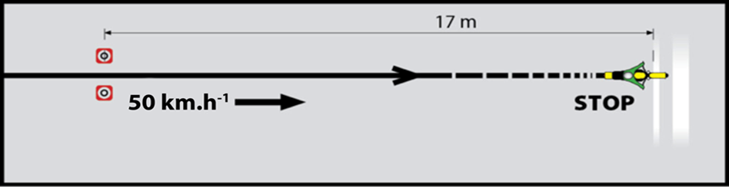

- Nouzové brzdění na stanovenou vzdálenost z rychlosti nejméně 50 km.h⁻¹ (u skupiny AM 45 km.h⁻¹)
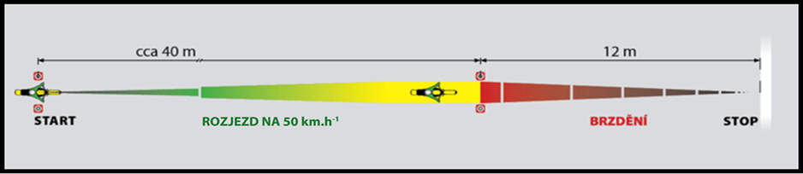

- Dráha pro úkony při vyšší rychlosti
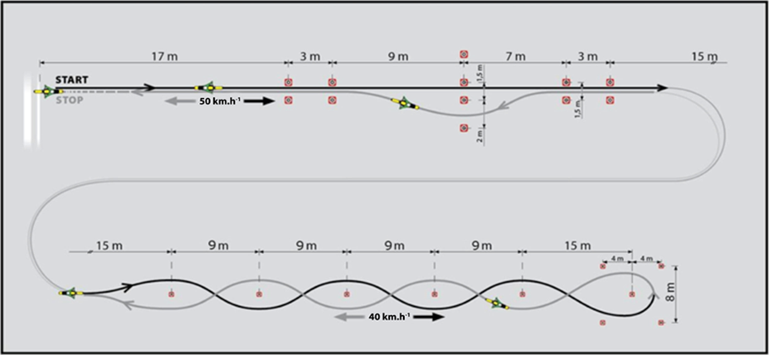
.“

Čl. II
Účinnost
Tato vyhláška nabývá účinnosti patnáctým dnem po jejím vyhlášení, s výjimkou ustanovení čl. I bodů 13, 15, 19 a 23, která nabývají účinnosti dnem 1. listopadu 2015.

Ministr:

Ing. Ťok v. r.

